Администрация города Липецка информирует владельцев нестационарных объектов о том, что решением сессии Липецкого городского Совета депутатов 25.08.2015 года № 1093 принят Порядок перемещения (переноса) самовольно размещенных нестационарных объектов потребительского рынка на территории города Липецка, согласно которому собственник объекта или лицо, использующее объект обязан выполнить требование о добровольном перемещении (переносе/демонтаже) с незаконно занимаемой территорий в противном случае будут проведены мероприятия по перемещению (переносу/демонтажу) нестационарных торговых объектов администрацией города Липецка. На 21.10.2025 составлен 1 акт выявления самовольно размещенного нестационарного объекта потребительского рынка:
№ п/п | Адресный ориентир | Тип объекта | Акт выявления самовольно размещенного нестационарного объекта | Срок исполнения требования о добровольном перемещении (переносе) объекта | Фото
1 | г. Липецк,  ул. Терешковой, в р-не дома 20, ООТ «ул.Терешковой» | Павильон в остановочном комплексе | № 1145 от 21.10.2025 | 01.11.2025 | 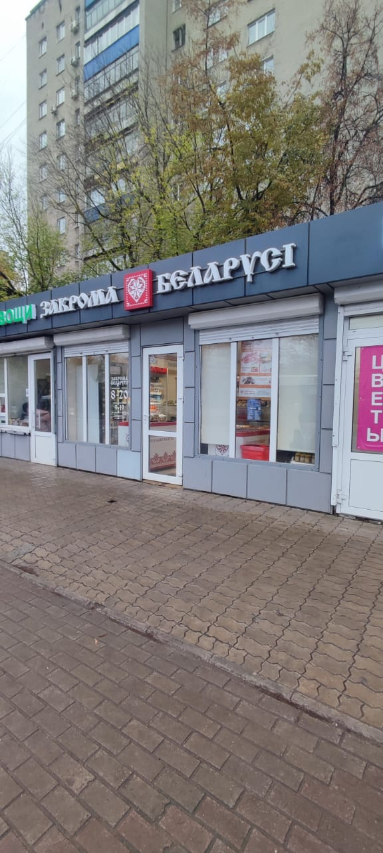
 |  |  |  |  | 